Конспект урока русского языка в 5 классе на тему
«Изменение существительных по числам»
Учитель русского языка и литературы
Цель:
образовательная - познакомить учащихся с единственным и множественным числом существительных; формирование умения определять, изменять число существительного; закрепить знания, умения и навыки учащихся об имени существительном;
воспитательная – воспитывать у учащихся интерес к предмету, толерантность друг к другу; формирование самостоятельности и уверенности в своих силах;
коррекционно-развивающая – развитие связной устной и письменной речи; слухового и зрительного восприятия, логического мышления, внимания, памяти, мелкой моторики рук.
Словарь: озеро.
Оборудование: учебник, презентация, интерактивная доска, алфавит, индивидуально-дифференцированные карточки, мяч.
Ход урока
1. Организационный момент
Приветствие учителя, проверка учебных принадлежностей, положительный настрой на урок.
2. Проверка домашнего задания. (Собрать тетради, раздать новые).
Какое упражнение было задано на дом?
Возникли ли у вас затруднения в выполнении домашнего задания?
3. Актуализация знаний учащихся.
Какую часть речи мы проходим? (Имя существительное)
Что такое имя существительное? (правило)
На какой вопрос отвечают одушевленные имена существительные? (Кто?) Привести примеры.
На какой вопрос отвечают неодушевленные имена существительные? (Что?) Привести примеры.
Какие существительные называются собственными?
С какой буквы они пишутся? Привести примеры.
Какие существительные называются нарицательными?
С какой буквы они пишутся? Привести примеры.
4. Минутка чистописания.
Запись в тетради: Двадцать четвёртое января. Классная работа. Изменение существительных по числам.
ед
мн
Офтольмотренинг
5. Объяснение нового материала.
Работа с картинками (книга, книги, яблоко, яблоки, рыба, рыбы).
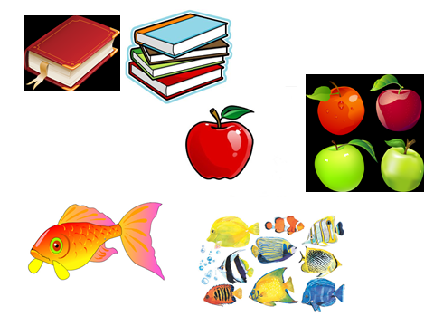
Назовите один предмет и несколько одинаковых предметов.
Запишите имена существительные, которые обозначают один предмет в первый столбик, несколько предметов во второй столбик.

книга книги
яблоко яблоки
рыба рыбы
Правило, стр. 111.
Работа с загадками, отгадки распределить по 2 столбикам: ед.ч. или мн.ч.
1)
2)
3)
4)
5)
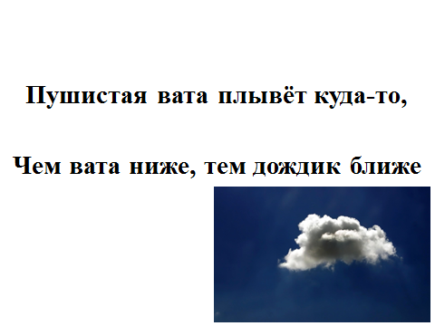
6)
7)
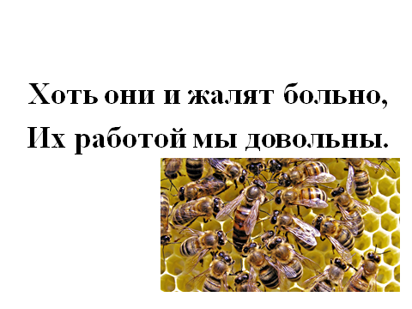
8)
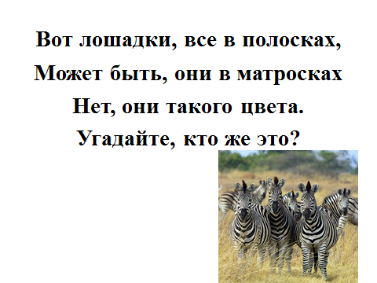
9)
10)
Ед.ч. Мн.ч.
попугай бобры
гриб лыжи
туча пчелы
ёжик зебры
кошка месяцы
Игра с мячом:
1) Учитель называет существительные ед.ч. учащиеся в ответ изменяют существительное во мн.ч.
Собака, дом, тетрадь, река, шкаф, доска, лес, животное, поле.
2) Учитель называет существительные мн.ч. учащиеся в ответ изменяют существительное в ед.ч.
Дни, дела, озёра, двери, листы, грибы, травы, лучи, гнёзда.
6. Физкультминутка
Учитель называет существительные, если оно ед.ч. учащиеся поднимают руки вверх, а если мн.ч. – приседают.
7. Словарная работа
Составить из букв слово.
Что такое озеро?
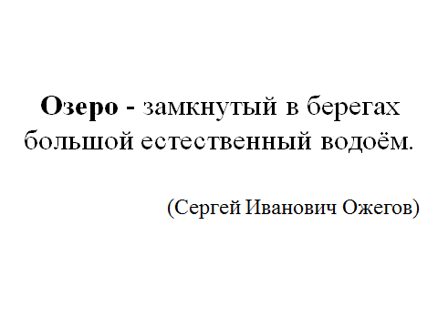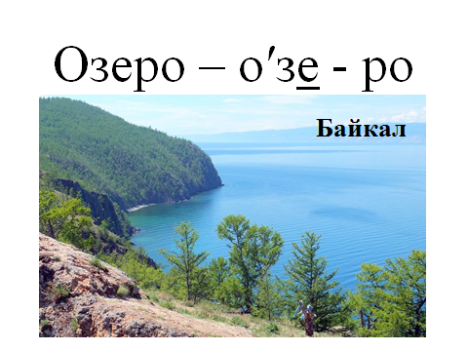
По словарю Сергея Ивановича Ожегова слово «озеро» означает замкнутый в берегах большой естественный водоём.
Озеро – оʹзе – ро
Определить число. Сделать мн.ч. (озёра)
Составить словосочетание, предложение.
Красивое озеро.
Мы купались в озере.
8. Закрепление изученного материала.
Упражнение 177, стр. 112.
Осень. Листья. Тропинка.
Лес. Опята. Корзинка.
Берег. Озеро. Лёд.
Гуси. Стая. Отлёт.
9. Подведение итогов.
Какую часть речи мы продолжаем изучать?
Какую тему мы изучили на уроке?
Сколько чисел у имени существительного?
Как они называются?
Что обозначает единственное число?
Что обозначает множественное число?
У вас возникли какие-либо трудности на уроке?
10. Выставление оценок.
11. Домашнее задание.
Задание на индивидуально-дифференцированных карточках.
1 уровень:
Определить число существительных (ед.ч., мн.ч.)
Деревья, ручка, река, цветы, облако, собака, дом.
2 уровень:
Определить число существительных (ед.ч., мн.ч.)
Ручка, дом, книги, животные, лимон, кот.
4 уровень:
Списать слова:
Деревья, цветы, дом, ручка, животные, облако, река, собака.

